Настройка обработки обмена данными
Обработка предназначена для конфигураций:
- Управление торговлей ред. 11.4
- Розница ред. 2.3
- Касса ред. 3.0
- УНФ ред. 1.6
- Бухгалтерия предприятия
Включаем обмен с сайтом в 1С:
Управление торговлей: НСИ и администрирование – Обмен с сайтом
Розница: Администрирование – Обмен с сайтом
Касса: Настройки – Заказы и обмен с интернет-магазином
УНФ: Компания – Еще больше возможностей - Интеграция с другими программами
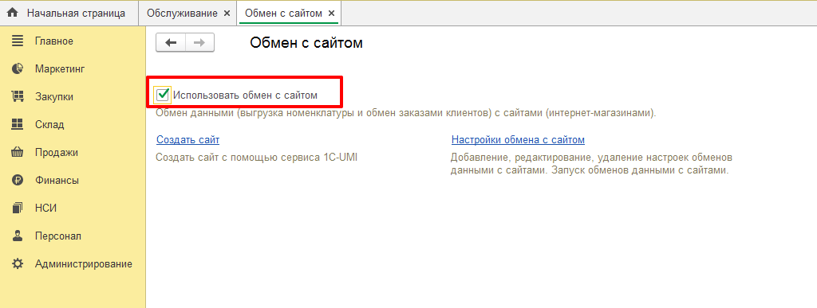
Добавляем внешнюю обработку в 1С:
Управление торговлей:
НСИ и администрирование – Печатные формы отчеты и обработки
Розница, Касса, Бухгалтерия:
Администрирование – Печатные формы отчеты и обработки
УНФ:
Компания – Администрирование - Печатные формы отчеты и обработки
Устанавливаем галочку «Дополнительные отчеты и обработки» и переходим в раздел «Дополнительные отчеты и обработки»

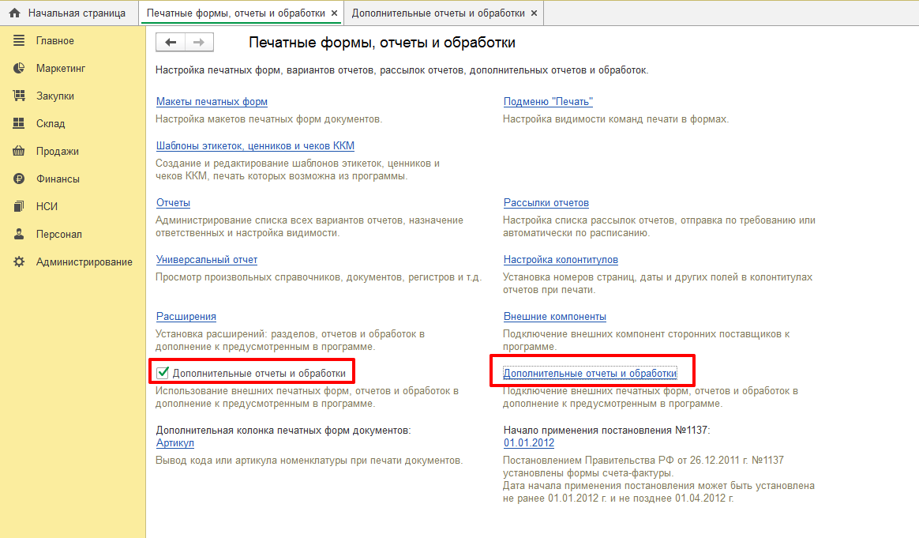
Нажимаем кнопку «Добавить из файла»
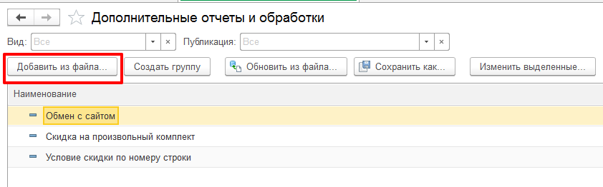
Откроется окно предупреждения, нажимаем «Продолжить» и выбираем файл обработки
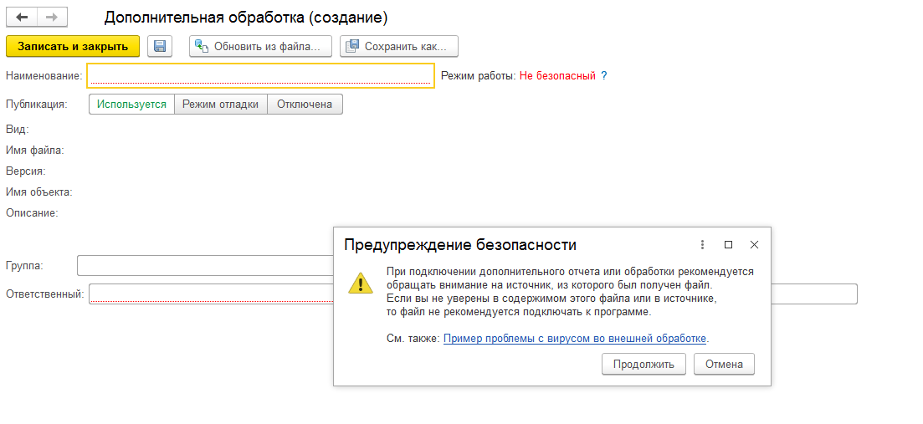
Сохраняем обработку
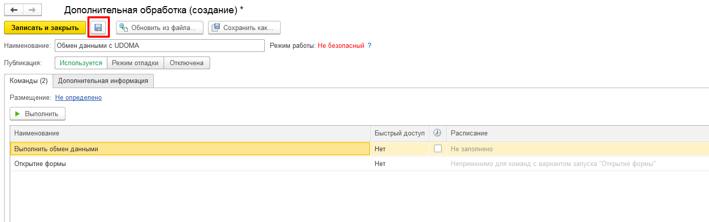
Теперь необходимо настроить обработку обмена.
- Выделяем команду «Открытие формы» и нажимаем «Выполнить»
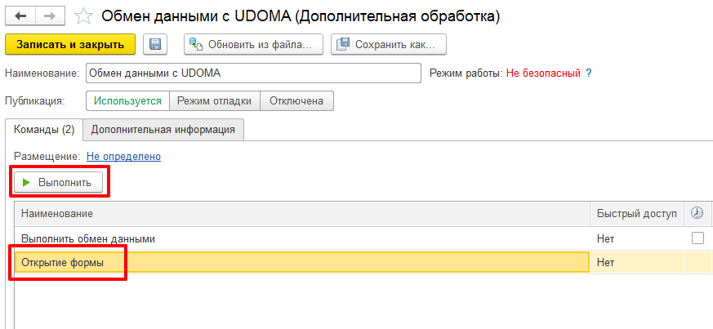
Откроется форма обработки
- Указываем ключ API (можно взять в сервисе)
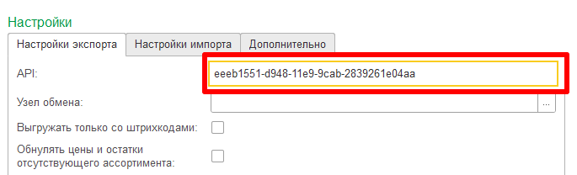
- Создаем узел обмена

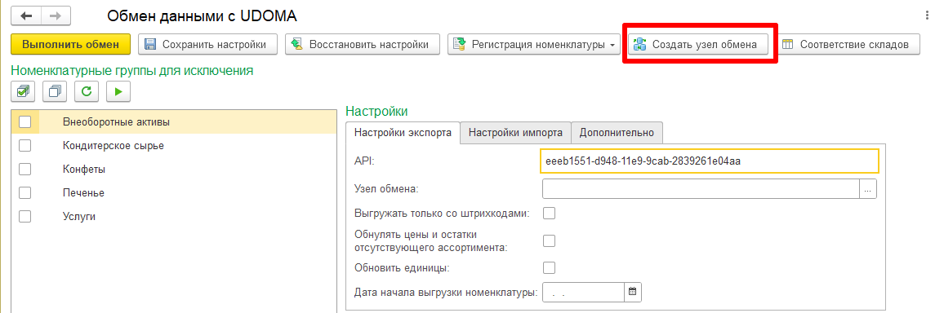
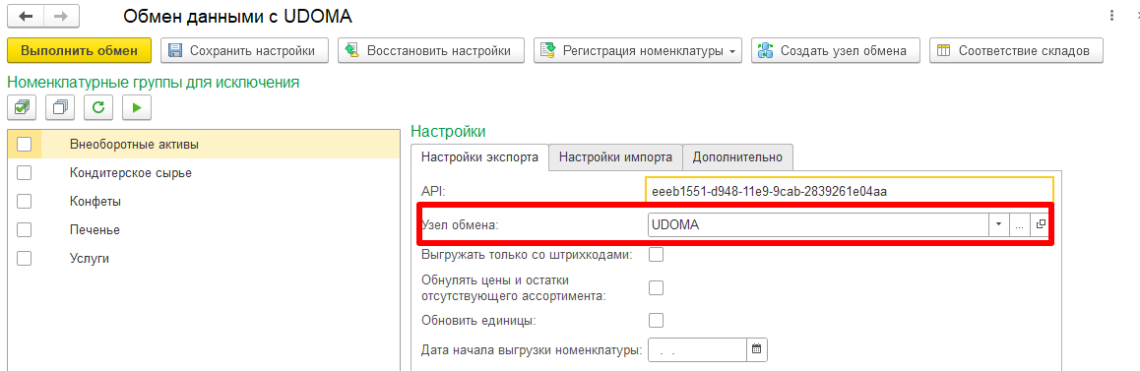
- Указываем склад получения остатков
Нажимаем кнопку «Соответствие складов», указываем склад и тип цен:
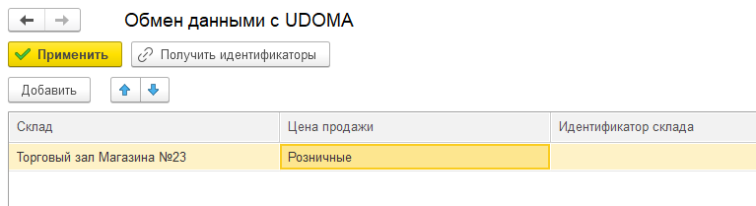
Нажимаем кнопку «Получить идентификаторы»
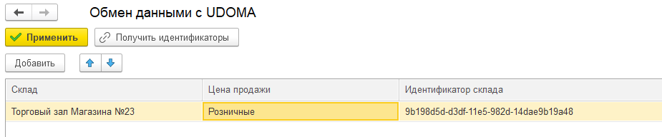
Полученный идентификатор нужно указать в сервисе в разделе «Идентификаторы магазина в Вашей учетной системе»
После этого нажимаем «Применить»
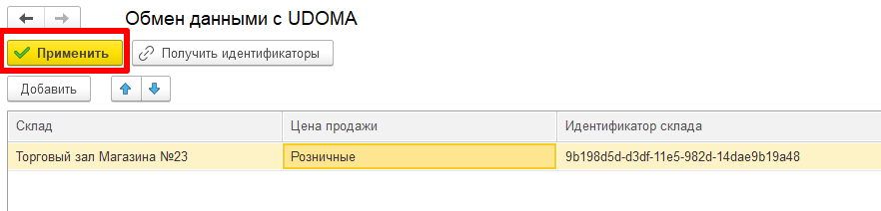
- Дополнительные настройки
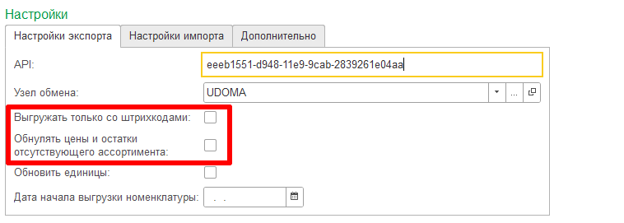
«Выгружать только со штрихкодами» - будет выгружать только номенклатура со штрихкодами.
«Обнулять цены и остатки отсутствующего ассортимента» - ставим обязательно, иначе остатки по товару, который закончился в 1С не будет обнуляться в сервисе.
- Исключение номенклатуры
По необходимости можно исключить из обмена определенные группы номенклатуры:
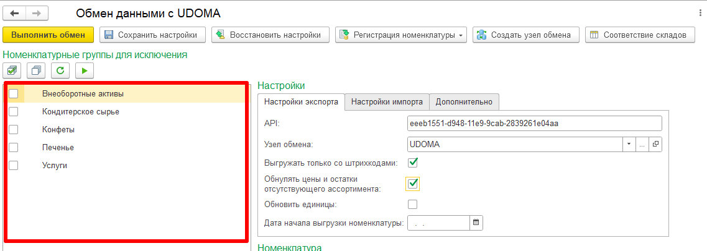
Также можно исключить определенную номенклатуру, добавив ее в табличную часть «Исключаемая номенклатура»:

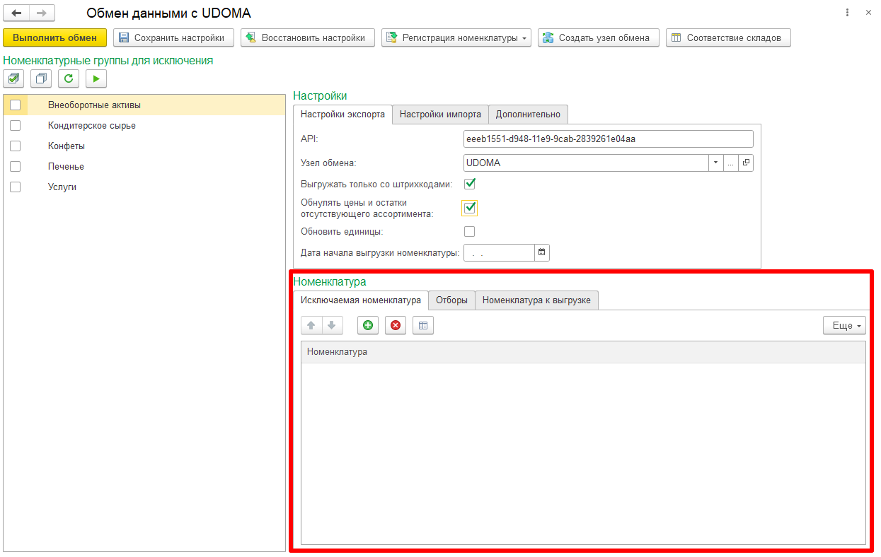
Заполнить табличную часть «Исключаемая номенклатура» можно по отборам. Для этого переходим на страницу «Отборы», задаем свой отбор по реквизитам номенклатуры и нажимаем кнопку «Заполнить»
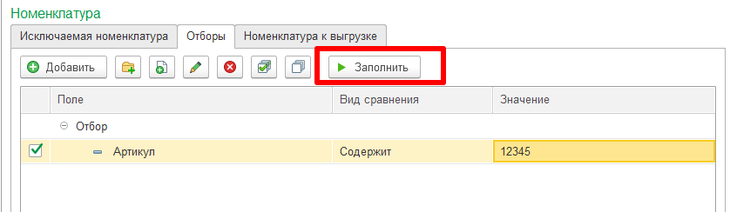
- Сохраняем настройки
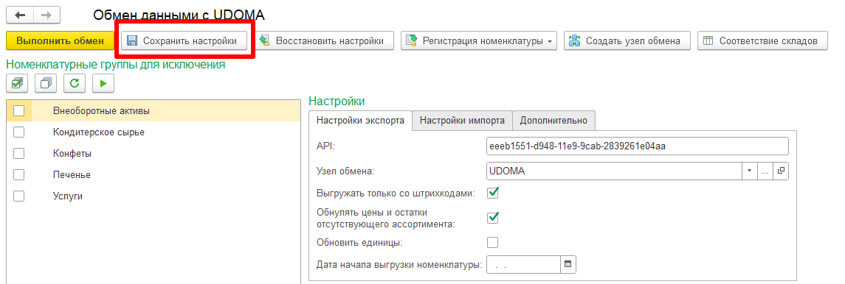

- Регистрируем номенклатуру к обмену (выполнять только при первом обмене)
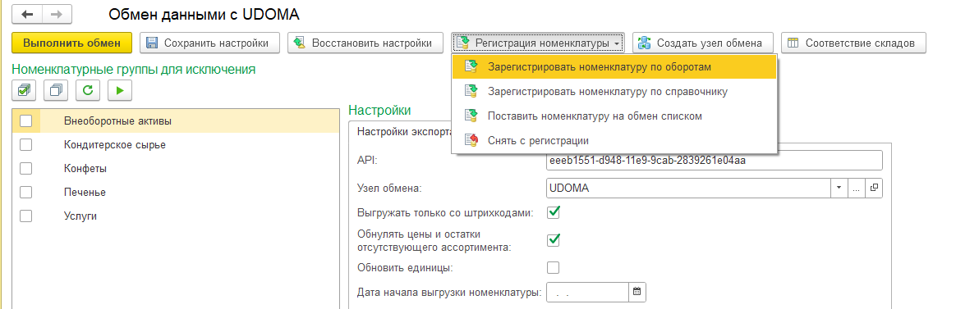
Выбираем из первых двух вариантов:
«По оборотам» - регистрируется номенклатура, которая участвует в оборотах по складу.
«По справочнику» - регистрируется номенклатура из справочника.
- Выполняем обмен данными
Нажимаем кнопку «Выполнить обмен»
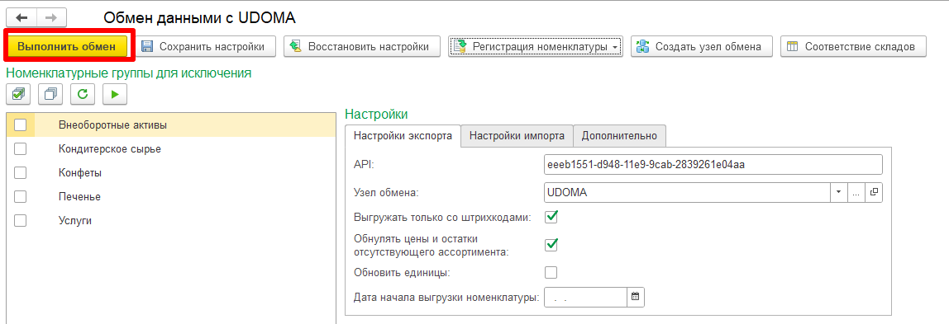
Если все сделано правильно и в процессе выгрузки данных не было ошибок вы получите уведомление об успешной выгрузке данных.
- Настраиваем расписание
Закрываем обработку обмена и открываем расписание
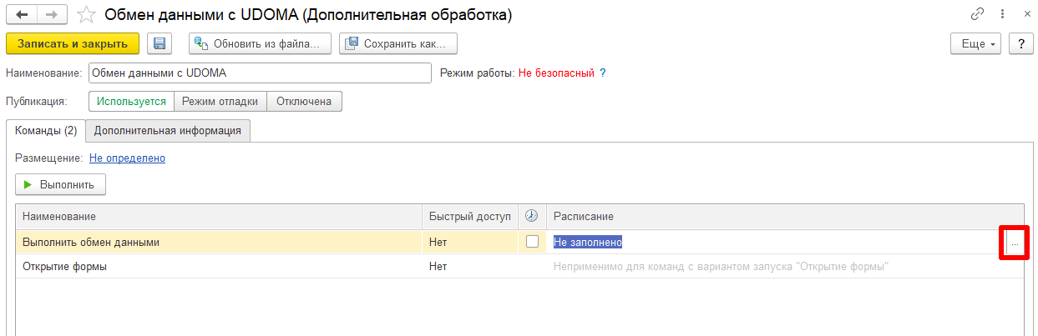
Повторять каждый день
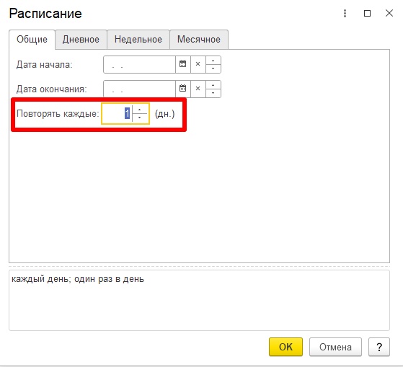
Переходим на страницу «Дневное»
Повторять через 3600 секунд. Нажимаем Ок
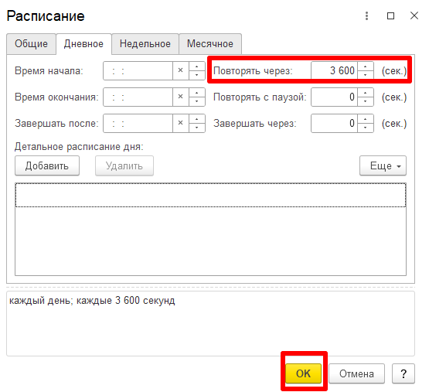
Сохраняем изменения
